CICLO DI WEBINAR GRATUTI DALL’IDEA ALL’IMPRESA
Sei innovativo e creativo con una grande capacità di ottenere il massimo da risorse limitate?
Anche in questo periodo di incertezza, ci sono finestre "positive" di opportunità e vengono offerti vari fondi per esempio per lavorare su soluzioni come risposta alla situazione di emergenza.
Non dimenticare che molte di queste idee sviluppate oggi potrebbero a far conoscere la tua azienda e la tua esperienza, quindi lo sforzo che investi in queste buone azioni probabilmente ruoterà attorno a te e ti aiuterà in futuro.
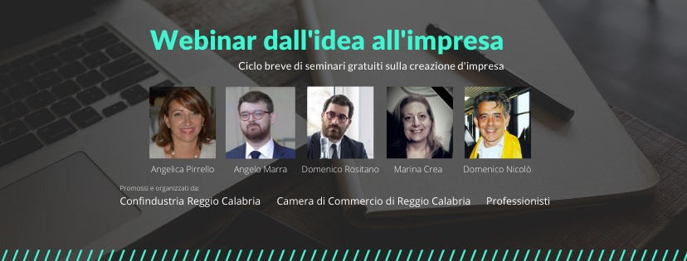
Programma

- Business Model Canvas - come modellare l'idea;
(formatore: ANGELO MARRA)
martedì 31 MARZO ORE 16.00

- Il pitch - come si presenta un progetto;
(formatore: ANGELO MARRA);
giovedì 2 APRILE ORE 16.00

- Resto al Sud, la video-guida per conoscere l'incentivo e i passi da seguire "Resto al Sud", la video-guida per conoscere l'incentivo e i passi da seguire;
(formatore: DOMENICO ROSITANO);
lunedì 6 APRILE ORE 16.00

- Strumenti per tutelare l'idea / il progetto;
(formatore: ANGELICA PIRRELLO);
giovedì 9 APRILE ORE 16.00

- Come impostare un business plan;
(formatore DOMENICO NICOLÒ)
venerdì 10 APRILE ORE 16:00

- Adempimenti e norme da conoscere prima di avviare un'attività;
(formatore: MARINA CREA)
Giovedì 16 APRILE ORE 16:00

Per iscriversi inviare una mail a: informa.pirrello@rc.camcom.it

